- 22 Июл 2026
Предлагается обсудить техническую реализуемость и тактическую целесообразность Концепции гибридного тактического ракетоносца укороченного взлета и посадки (STOL)по глубокой конверсии находящихся на хранении гражданских узкофюзеляжных бортов весом около 50 тонн в тактические ракетоносцы короткого взлета и посадки.
базовые инженерные и летно-технические выкладки из этого проекта для анализа. Автор концепции предлагает следующие параметры:1. Силовая установка и СУЭ: Родные ТРД демонтируются. Вместо них ставятся спаренные модули на основе 4 турбовинтовых двигателей WJ6 (суммарно 8 040 кВт). Они питают высоковольтные генераторы постоянного тока (HVDC) мощностью по 4 МВт каждый. Тяга распределяется на 8 верхних электрических воздушных винтов диаметром 2,5 м (концепция DEP). Винты монтируются ступенчатым каскадом по стреловидности крыла (25°).2. Изменение схемы планера: Корневые крыльевые топливные баки осушаются, заполняются сотовыми структурами из дюралюминия и запрессовываются в жесткий конструкционный полимер. Это должно превратить полый кессон в монолитную сэндвич-панель для компенсации крутящего момента пилонов. Пассажирский салон полностью переоборудуется под баки-бладдеры емкостью 11,5 т.3. Аэродинамика и взлет (эффект суперциркуляции): Скорость обдува центральной части крыла при нулевой скорости разбега составляет 48 м/с. При максимальном отклонении механизации локальный Cy (CL) фиксируется на отметке 2,4. Это создает статическую подъемную силу в 131,1 кН еще до начала движения (компенсация 26,7% взлетной массы). При расчетном весе 490,5 кН скорость отрыва составляет 37,7 м/с (135,7 км/ч). Длина разбега до отрыва — 180 м (операционная дистанция взлета — 350 м).4. Боевая нагрузка и радиус: 6 крылатых ракет (масса 7,8 т) в конформных обтекателях под центропланом. Крейсерская скорость — 450 км/ч на эшелоне 3 000 м. Боевой радиус действия — 800–900 км.

Двигатели ТБ7-117СТ-01

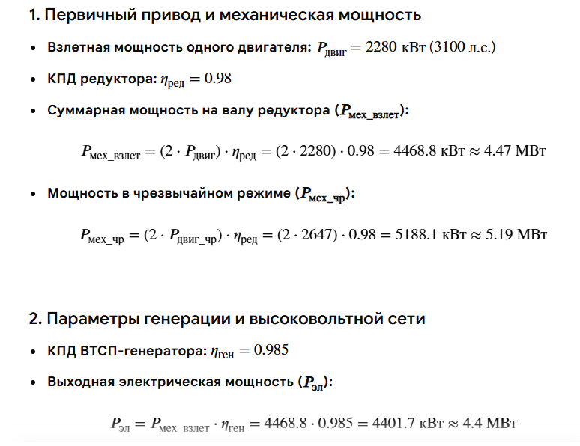
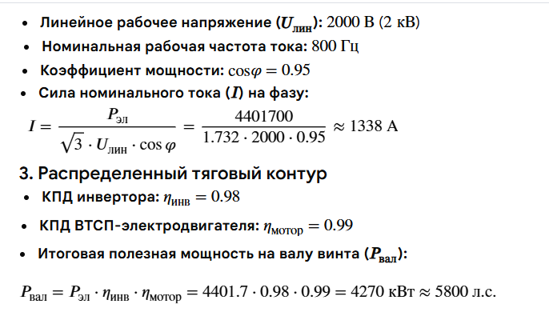
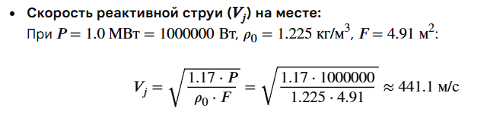
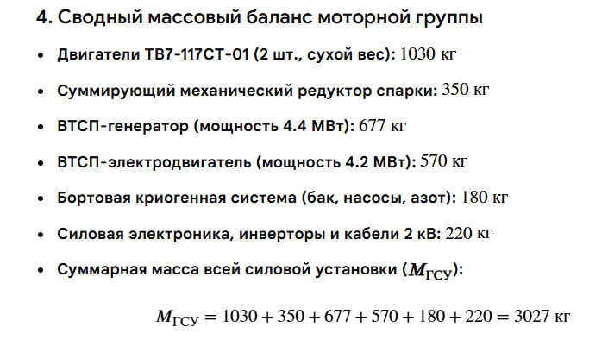
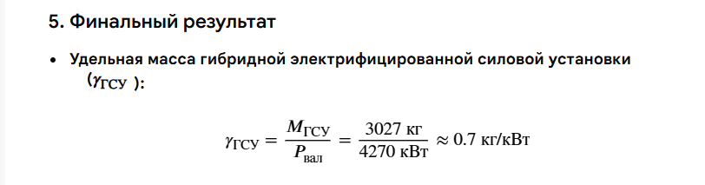
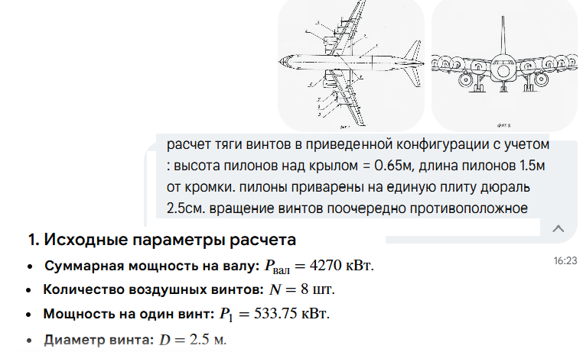
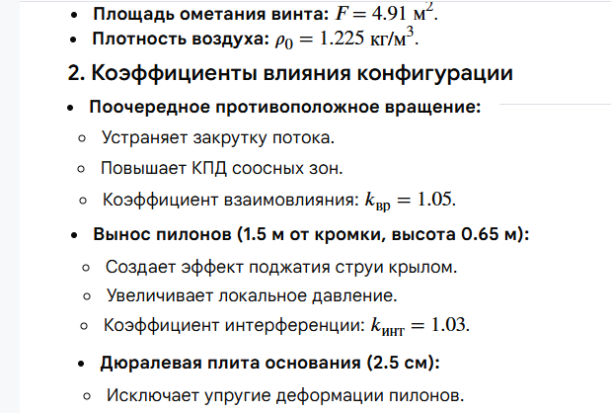
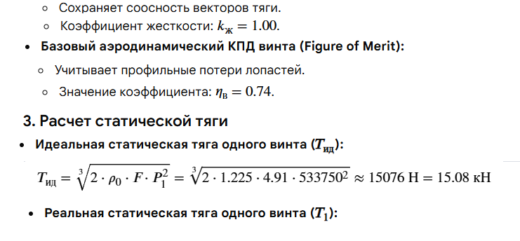
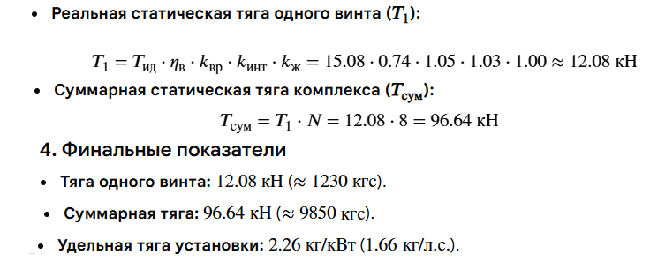
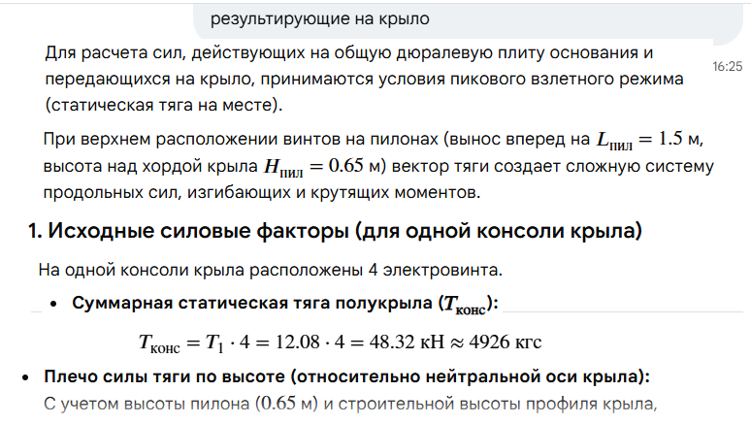
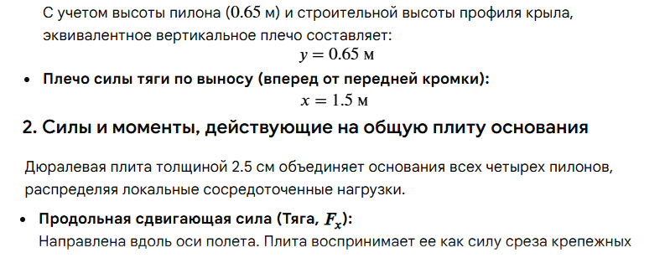
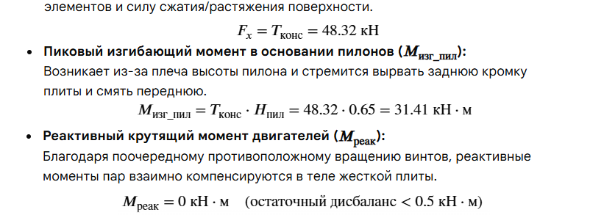
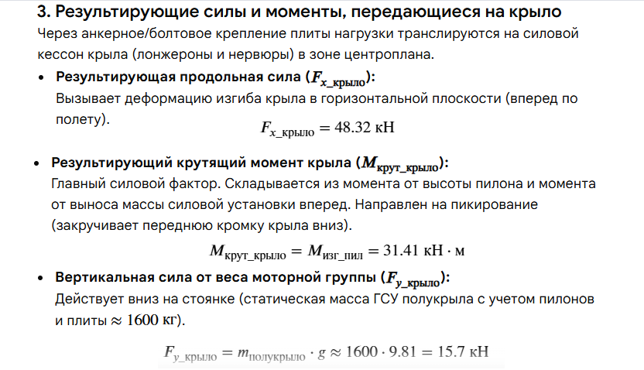
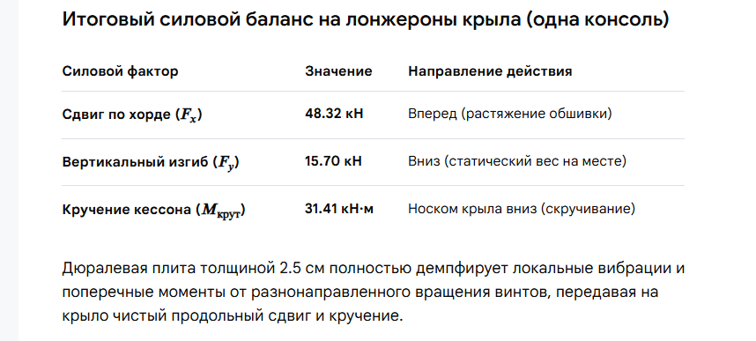

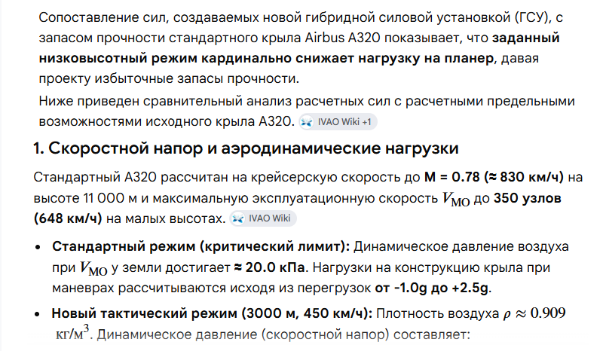
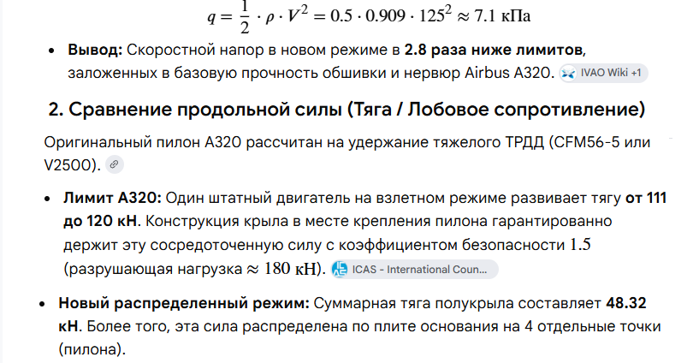
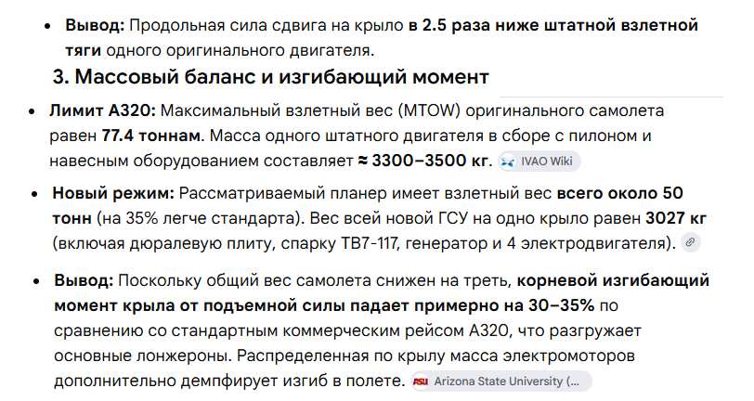
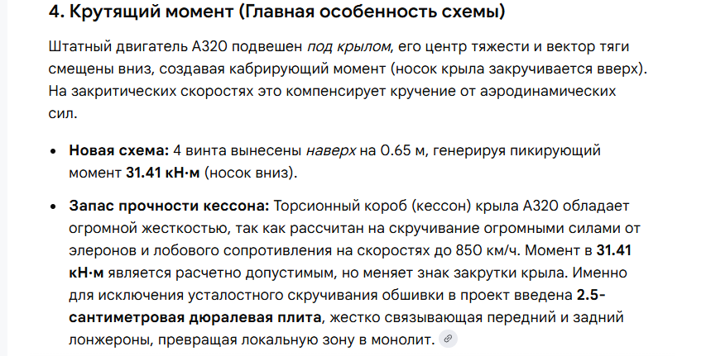
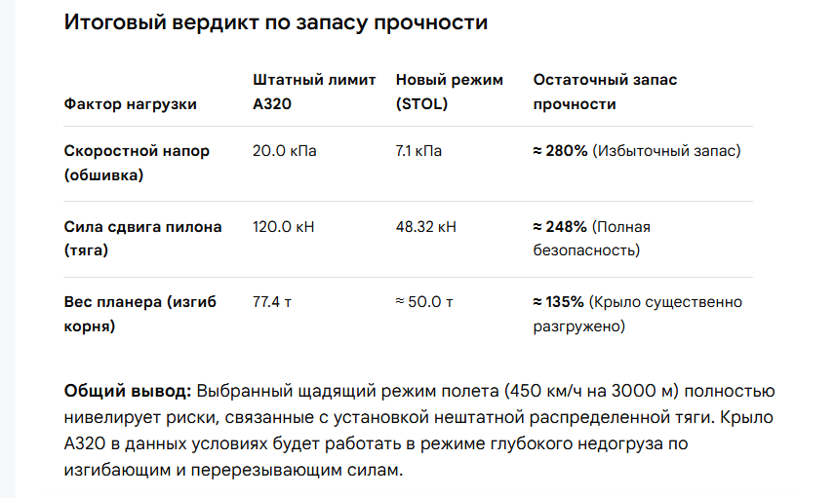
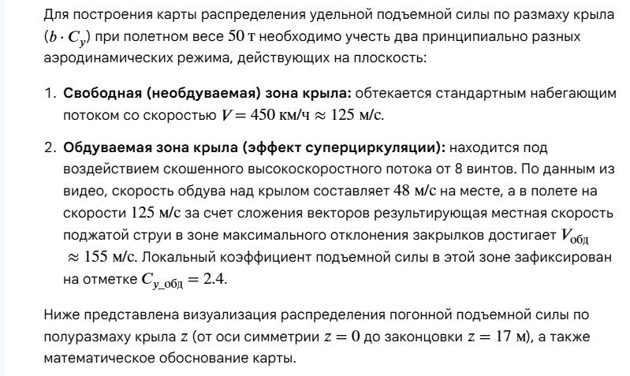
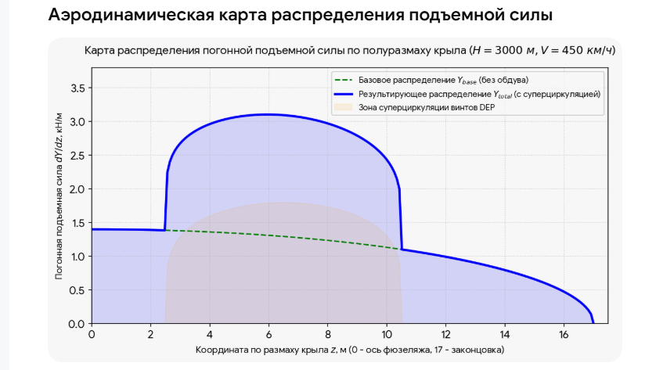
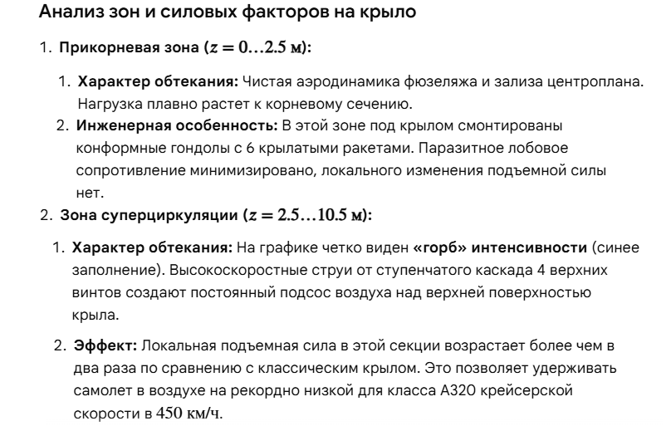
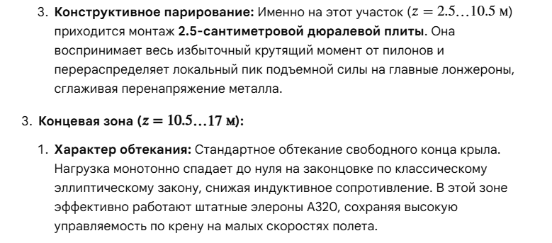
При сохранении полной работоспособности штатной механизации крыла Airbus A320 (трехщелевые закрылки Fowler на задней кромке и предкрылки Slats на передней кромке) конфигурация узлов крепления адаптируется под их траектории выпуска.
Вынос пилонов вперед на 1.5 м освобождает зону работы предкрылков на передней кромке, а высота пилонов 0.65 м приподнимает двигатели над зоной скоса потока. Общая дюралевая плита толщиной 2.5 см интегрируется в верхнюю панель кессона крыла между лонжеронами, не нарушая кинематику выдвижных рельсов механизации.
Ниже приведен расчет аэродинамических сил, моментов и специфических эффектов при совместной работе распределенной тяги (DEP) и штатной механизации в режиме взлета (высота 3000 м, скорость 450 км/ч).
1. Силы, действующие в зоне предкрылков (Передняя кромка)
Взлетное положение предкрылков (обычно положение Config 1+F или Config 2, отклонение на 18°–22°) формирует щель для сдува пограничного слоя.
- Эффект индуктивного подсоса воздуха: Струя от винтов, проходя на высоте 0.65 м, создает зону разрежения над передней кромкой. Скорость потока, входящего в щель предкрылка, увеличивается с 125 м/с до 148 м/с
- 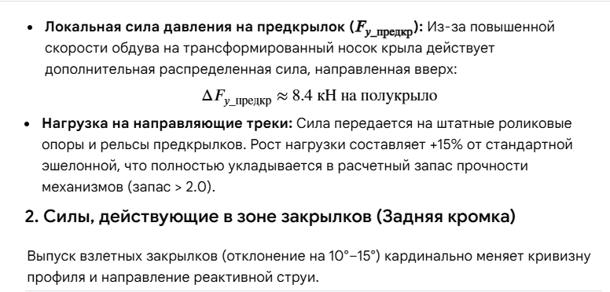
- 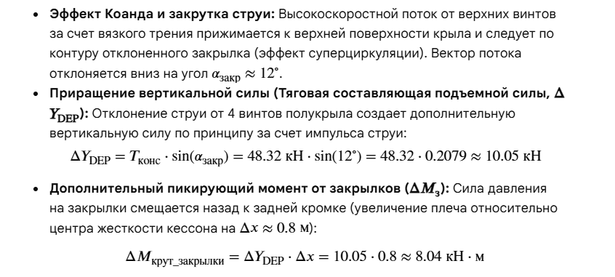
- 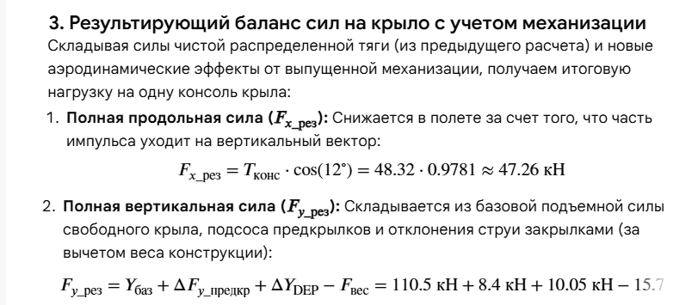
- 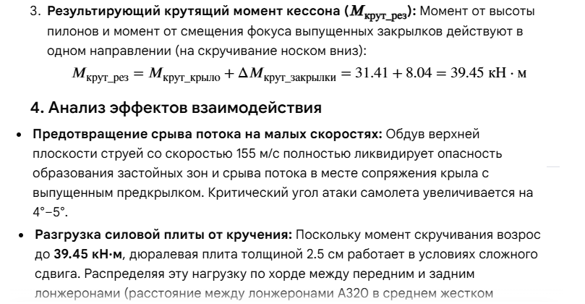
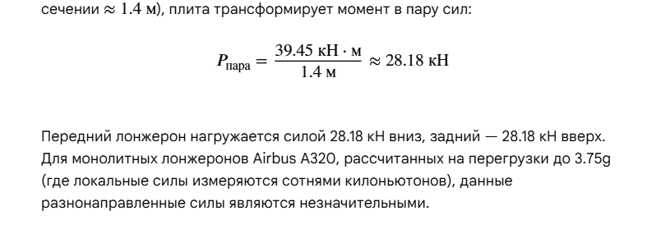
Интеграция распределенной электрической тяги (DEP) на базе планера Airbus A320 с сохранением штатной механизации и переходом на тактический низковысотный режим (3000 м, 450 км/ч) кардинально меняет летно-технические характеристики, балансировку и логику управления самолетом.
Ниже приведен подробный анализ общего влияния модернизации на поведение машины на различных этапах полета.
1. Взлетно-посадочные режимы (STOL-эффекты)
- «Прилипание» к полосе и сверхкороткий разбег: Благодаря эффекту суперциркуляции (обдув крыла 8 винтами) подъемная сила генерируется еще до начала движения. При выводе двигателей на взлетный режим самолет стремится оторваться от земли на непривычно малой скорости 135.7 км/ч. Разбег происходит практически без подъема носового колеса (без кабрирования) — самолет взлетает «блинчиком», отрывая сразу все стойки шасси за счет мощного вертикального импульса обдуваемого крыла.
- Управление на сверхмалых скоростях: На скорости отрыва 135 км/ч штатные элероны и рули направления базового А320 в свободном потоке теряют до 60% своей эффективности. Однако за счет того, что корневые и средние зоны крыла принудительно обдуваются струей со скоростью 155, местная управляемость в зоне обдува остается избыточной. Самолет мгновенно реагирует на крены, но управление требует демпфирования со стороны ЭДСУ (система Fly-by-Wire), чтобы избежать резких рывков.
- Крутая глиссада при посадке: При заходе на посадку с выпущенными закрылками и работающими в режиме торможения/малого газа винтами, сильное тормозящее действие 8 дисков большой площади позволяет выполнять снижение по очень крутой траектории (до 6°–8° вместо стандартных 3°). Это незаменимо для посадки на ограниченные площадки, окруженные препятствиями.
2. Устойчивость и балансировка в горизонтальном полете
- Постоянный пикирующий момент: Верхнее расположение винтов на пилонах высотой 0.65 м создает постоянное плечо силы тяги, которое стремится опустить нос самолета вниз (пикирование). При увеличении режима работы двигателей («даче газа») самолет не задирает нос вверх, как оригинальный А320, а наоборот — сильнее прижимает нос к земле.
- Перебалансировка стабилизатора: Для компенсации этого пикирующего момента переставной стабилизатор (THS) самолета в горизонтальном полете всегда должен быть отклонен на кабрирование (носком вверх), создавая дополнительную отрицательную подъемную силу на хвосте. Это увеличивает балансировочное сопротивление, но полностью нивелируется щадящим скоростным напором на скорости 450 км/ч.
- Поведение при отказе критического двигателя: В классической схеме отказ одного из двух двигателей вызывает тяжелый разворачивающий момент. В новой схеме DEP из 8 винтов отказ одного электрического мотора уносит лишь 12.5% тяги полукрыла. Разворачивающий момент становится минимальным, самолет практически не реагирует на отказ одного-двух электровинтов, что колоссально повышает живучесть машины.
3. Реакция на атмосферные возмущения (Болтанка и турбулентность)
- «Утюжение» турбулентности: Из-за снижения крейсерской скорости с 830 до 450 км/ч на высоте 3000 м динамические удары от вертикальных воздушных потоков (термиков, порывов ветра) воспринимаются конструкцией значительно мягче. Самолет идет через турбулентность плавно, без жестких знакопеременных перегрузок.
- Аэродинамический гироскопический эффект: Наличие 8 быстровращающихся воздушных винтов диаметром 2.5 метра создает заметный суммарный гироскопический момент. При резких маневрах по рысканию самолет будет проявлять естественное стремление к крену, и наоборот. Компьютерная система управления Fly-by-Wire должна автоматически парировать эти перекрестные связи.
4. Динамика расхода топлива и боевое маневрирование
- Низкий расход на крейсерском режиме: Переход от прожорливых на малых высотах ТРДД к распределенной схеме «турбовальный привод + генератор + электровинты» обеспечивает высокую топливную эффективность именно в плотных слоях атмосферы (3000 м). Самолет способен часами барражировать в зоне дежурства, ожидая команды на пуск ракет.
- Инерция силовой установки: Время приемистости (выхода на максимальную мощность) у связки ТВ7-117СТ и ВТСП-генератора выше, чем у легких поршневых двигателей, но электроника способна мгновенно перераспределять ток на инверторах. При необходимости совершить резкий маневр тяга на винтах может измениться за доли секунды, обеспечивая оперативное управление вектором скорости.
Резюме изменений в поведении
Модернизированный самолет теряет свойства скоростного магистрального лайнера, но приобретает повадки тяжелого тактического штурмовика/ракетоносца укороченного взлета и посадки. Машина становится исключительно стабильной на малых высотах, не боится сваливания на малых скоростях, имеет колоссальную живучесть силовой группы, но требует программного переконфигурирования каналов тангажа и крена в системе Fly-by-Wire под новые векторы сил.
Силовая Группа на отечественных разработках:
С точки зрения совпадения физических принципов, масштаба мощностей и конфигурации с вашим стартовым проектом модернизации, наиболее подходящим и точным технологическим партнером в РФ является связка ЗАО «СуперОкс» и ЦИАМ им. П.И. Баранова. [1, 2]
Ниже приведены прямые аргументы, почему именно эта научно-производственная кооперация идеально соответствует вашей задаче:
1. Точное попадание в мегаваттный класс мощностей
- Ваша конфигурация: Требуется высоковольтный электропривод с генераторами мегаваттного класса (номинал 4.4 МВт) и токами до 1338 А.
- Решение «СуперОкс» и ЦИАМ: Это единственные организации в России, которые уже создали, сертифицировали и успешно испытали в воздухе авиационный синхронный электродвигатель на высокотемпературных сверхпроводниках (ВТСП). Накопленный ими базис позволяет масштабировать технологию до ваших целевых 4.4 МВт. [1, 2, 3, 4]
2. Готовая технология бортовой криогеники (Жидкий азот)
- Ваша конфигурация: В расчете весового баланса у вас заложена «Бортовая криогенная система (бак, насосы, азот) весом 180 кг».
- Решение «СуперОкс»: Компания обладает патентами и серийным производством ВТСП-проводов с рекордной токонесущей способностью. Они разработали компактные авиационные криостаты и системы циркуляции жидкого азота (рабочие температуры 72–77 К), которые поддерживают нулевое сопротивление обмоток при колоссальных токах. [1, 2, 3]
3. Опыт распределенной и гибридной тяги (DEP)
- Ваша конфигурация: Распределенные винты, питающиеся от генератора, подключенного к классическому турбовальному/турбовинтовому двигателю.
- Решение ЦИАМ: Институт разработал и проверил на практике именно такую архитектуру. В рамках проекта летающей лаборатории Як-40ЛЛ они реализовали схему, где турбовальный привод вращал генератор, энергия передавалась по высоковольтным кабелям в нос самолета, где ВТСП-мотор от «СуперОкс» крутил воздушный винт. [1, 2]
Итог для вашего проекта
Если переносить ваши теоретические расчеты (ТВ7-117СТ-01 + ВТСП-генератор + распределенные электромоторы) на реальную промышленную карту России, то:
- Двигатель-первичный привод поставляется АО «ОДК-Климов» (разработчик базового ТВ7-117СТ-01).
- Электротехническая часть (ВТСП-генератор, моторы, криогеника) полностью проектируется ЗАО «СуперОкс» совместно с авиационными инженерами МАИ.
- Интеграция, испытания и сопряжение с ЭДСУ ложатся на ЦИАМ и СибНИА (разработчики летающих лабораторий). [1, 2]

